“6. KISA FİLM ATÖLYESİ” BAŞVURULARI BAŞLIYOR
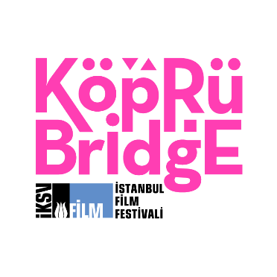

Köprüde Buluşmalar kapsamında düzenlenen “6. Kısa Film Atölyesi”, 15 - 24 Kasım tarihleri arasında gerçekleşecek.

İstanbul Kültür Sanat Vakfı (İKSV) tarafından gerçekleştirilen ve Anadolu Efes’in ana destekçisi olduğu Köprüde Buluşmalar, 2017 yılında İstanbul Kalkınma Ajansı’nın desteği ile başlattığı ilk ve ikinci kısa filmini yapacak yeni nesil genç sinemacılar için Kısa Film Atölyesi’ne devam ediyor.
T. C. Kültür ve Turizm Bakanlığı desteğiyle ve 2016 yılından bugüne “Uluslararası Dikey Kısa Film Yarışması” ile geleceğin yeteneklerine ışık tutan Nespresso sponsorluğunda gerçekleşecek olan Köprüde Buluşmalar “6.Kısa Film Atölyesi”, bu yıl da sinemacıların proje ve filmlerini geliştirmelerine destek olmak amacıyla, COVID-19 önlemleri kapsamında alınacak tedbirlere uygun olarak hibrit veya çevrimiçi olarak gerçekleşecek.
Asteros Film desteğiyle, kısa filmlerin sinema sektöründeki önemine dikkat çekmeyi ve uluslararası seviyede yapımların artmasına katkıda bulunmayı amaçlayan atölyelerin altıncısı için son başvuru tarihi 17 Eylül!
Başvurular arasından seçilecek 5 kısa film projesinin yazar, yönetmen ve yapımcıları projelerini deneyimli yönetmen, yazar ve yapımcılar ile grup çalışması formatında geliştirecekler. Ayrıca görüntü yönetmeni, sanat yönetmeni, cast direktörü, yönetmen asistanı ve yapım amiri ile yapılacak derslerde yapım sürecine hazırlanacaklar. Atölyenin amaçlarından biri de sinemacılar arasında işbirliği ve iletişimi geliştirmektir.

Atölyenin sonunda ekipler yapımcı – yönetmen çalışması disiplinini geliştirmiş ve eğitmenler ile birlikte projelerinin profesyonel sunum dosyasını hazırlamış olacaklar. Atölyeye katılan sinemacılara sertifika verilecek.

Şimdiye kadar atölyeye katılan filmlerden Aylin (yön. Ozan Yoleri, yap. Alara Hamamcıoğlu), Bugün Ölmek İstemiyorum (yön. Onur Sefer, yap. Utkan Bugay) ve Manzara (Büşra Atamer Balkan) çekimlerini tamamladı. Aylin filmi dünya prömiyerini Palm Springs Uluslararası Film Festivali’nde yaparken yönetmenliğini Deniz Göktaş’ın üstlendiği Tatilin İlk Günü çekimlerini tamamladı ve Sami Morhayim’in yönetmenliğini ve Hilal Şenel’in yapımcılığını üstlendiği Susam projesi Sinema Genel Müdürlüğü tarafından desteklendi ve 40. İstanbul Film Festivali Kısa Film Seçkisi’nde yer aldı.

Başvuru için: https://vp.eventival.com/iff/2021
Sorularınız için: onthebridge@iksv.org
Daha fazla bilgi için: https://film.iksv.org/tr/atolyeler-ve-fon/kisa-film-atolyesi

